旺达财智客户月报（2025年4月）

亲爱的客户朋友：
这个四月，市场的情绪不安分。
你或许也看到了——新闻在热炒“6万亿美债到期风险”“美国股债汇三杀”“黄金暴涨暗示危机”等一系列惊悚标题。
但在旺达财智看来，这些动荡背后，真正需要我们思考和行动的，不是“跟着情绪起伏”，
而是：
如何在喧嚣中不动如山，守住资产配置的初心。

✅ 01｜“6万亿美债到期”？没那么严重

最近最热的恐慌来源，是“美债将在6月集中到期6万亿美元”，担心财政部无力再融资、引发系统性流动性危机。
我们梳理数据后发现：
- 财政部数据显示，实际6月到期额预计在2万亿美元左右；
- 所谓6万亿只是极限假设，不具现实基础；
- 美债体系高度成熟、灵活，短期到期债务（Tbills）可滚动操作，并非必须一次性偿还；
- 市场中有大量短期流动性资金（如货币市场基金、银行准备金）为美债提供稳定“接盘力”。
- 最近的美国国债拍卖情况其实还不错，好于预期。
我们始终相信，市场的短期波动往往是“情绪的反应”，而真正决定长期走势的，是制度、政策与结构性变量。
我们不认为美国会“违约”或“崩盘”，真正值得我们密切关注的，是以下几个趋势：
- 美国财政赤字不断扩张，是否有切实有效的对应措施；
- 美联储面临更大的政治干扰风险，长期独立性是否坚守值得关注；
- 美国的资本与产权制度是否仍能持续支持科技创新、保障投资人利益。

这些因素可能导致：
🔸 投资者要求更高的利率溢价才能继续持有美债；
🔸 美元信用受到挑战，避险资产（例如黄金）短期获得青睐；
🔸 通胀成为未来若干年的中长期“常客”，使得降息节奏不确定；
🔸 短期政治博弈和政策可预见性下降带来的市场剧烈波动。

🧭 02｜美股估值合理回调，结构性机会初现

我们也观察到，近期美股出现较大幅度的回调，有人担心美股是否会“崩盘”，是否还有投资配置美股的必要。
从晨星最新的全市场评估来看：

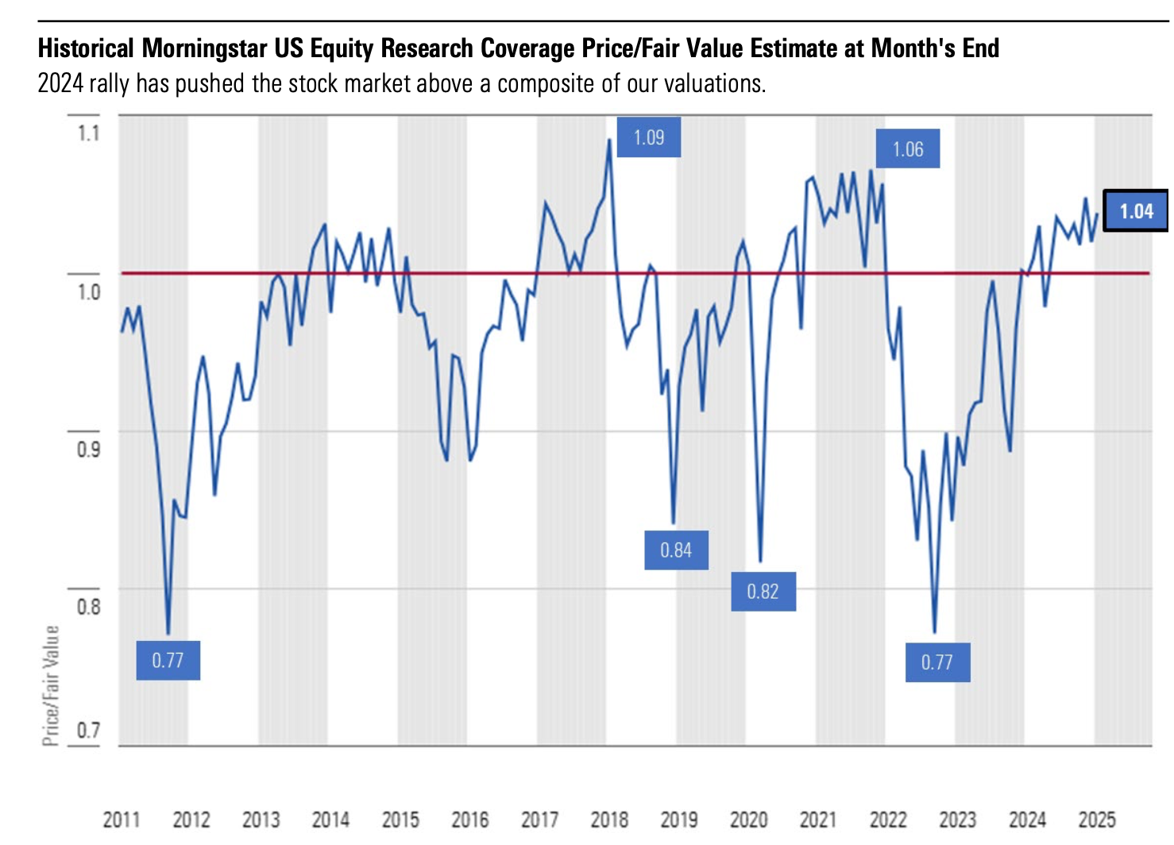
2025年1月6日
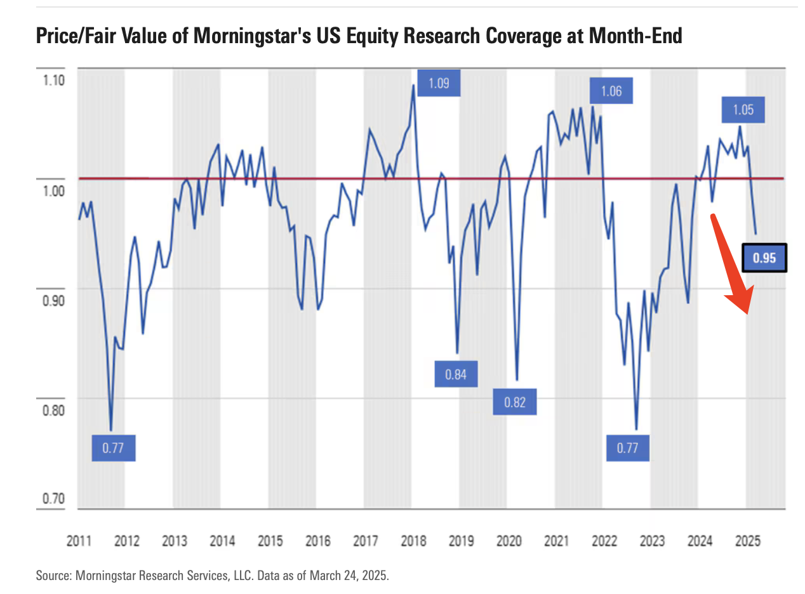
- 截至3月24日，美股整体估值比例（价格/价值）自1月份的1.04下降至公允价值以下5%；如果考虑到4月这波指数10%的下跌，目前的估值比例应该接近0.85~0.9的水平；
- 成长股估值从年初高估24%回调至仅溢价3%，估值水平大幅收敛；最新的估值水平应该下降至0.9附近；
- 价值股目前仍被低估约13%，最新估值下这一比例将扩大到20%。结构性机会正在重启；
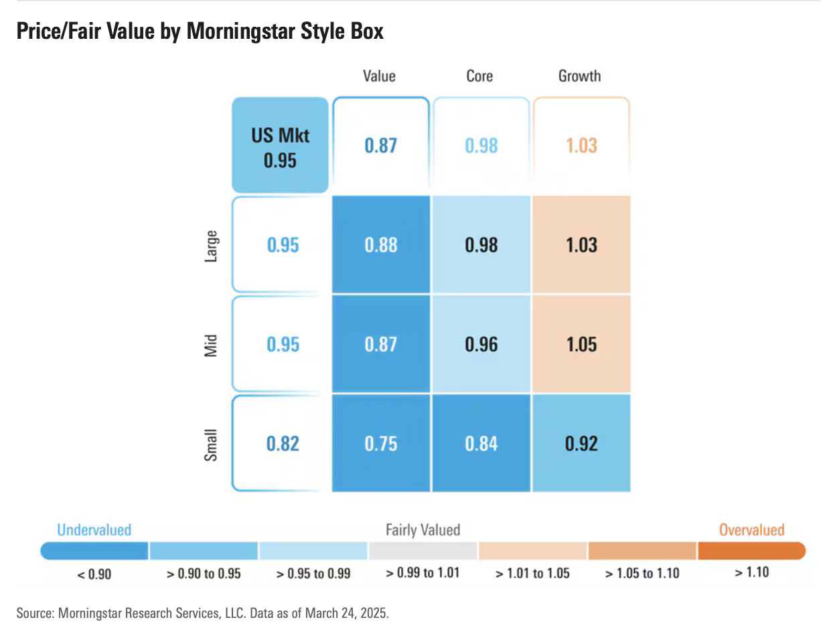

- 行业方面，通讯与科技开始走向合理甚至略微低估，医疗与能源继续温和修复；
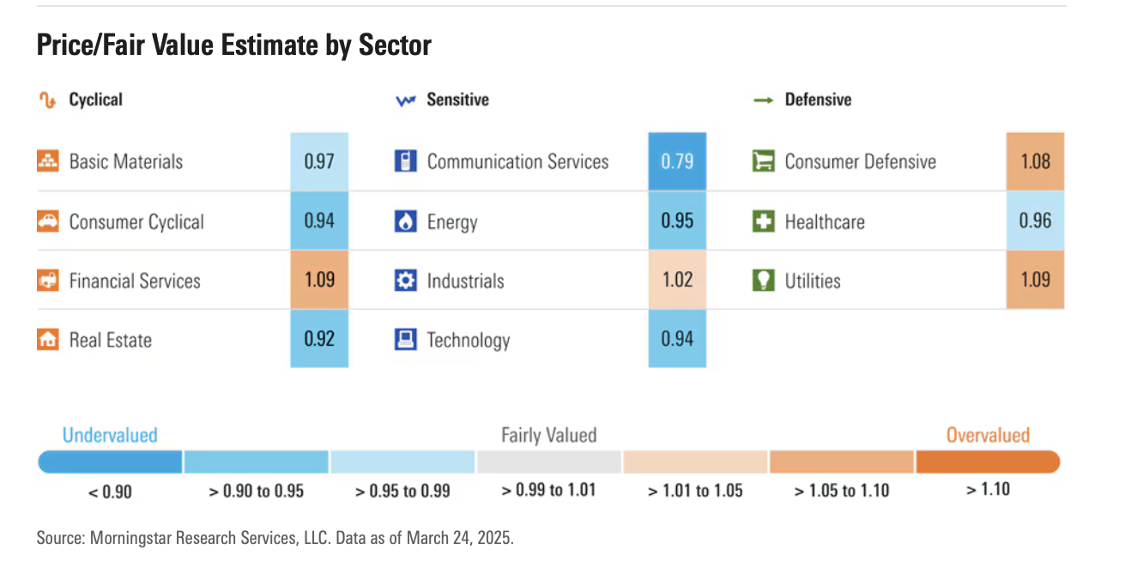
- 公用事业和防御性消费板块受避险情绪刺激，目前估值偏高。

我们认为：市场短期的调整和波动，恰恰是重新布局的机会窗口。

长期的价值投资者都知道一句话：“你的买入价格，决定了你的长期回报。”
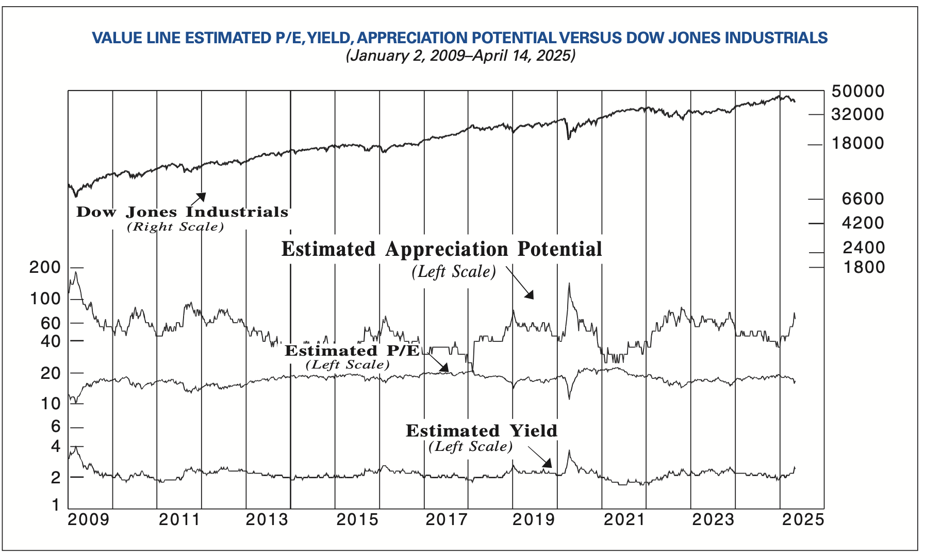
从这张 Value Line 的历史图表中（2009年–2025年），我们可以清晰看到三组趋势的相互作用：
- 估值水平（Estimated P/E）
- 未来3–5年升值潜力（Appreciation Potential）
- 股息率（Estimated Yield）

当市盈率上升（估值变贵）时，当期股息率降低，未来的升值潜力就下降；
反之，当估值下调，当期股息率升高，未来升值空间就显著扩大。

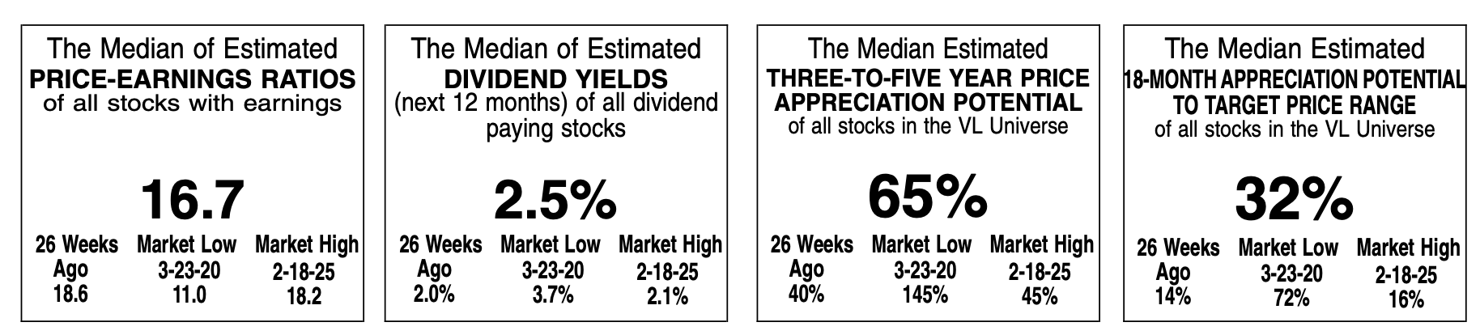
Value Line测算目前市场的市盈率PE中位数未16.7，未来3-5年的全市场股票价格增幅的中位数大约为65%。

在估值温和回落、市场情绪调整的时候，正是中长期资产配置的战略机会窗口。
在这个市场波动，人心动荡的时点，不妨问问自己：
- 今天的估值区间，是否足够让我在未来三到五年内收获满意的回报？
- 在当前的宏观环境下，我是否依然对未来企业的盈利增长有足够的信心？
- 我是否要预留更多的安全边际？是否需要在更深的折扣时才考虑出手配置？
- 我当前持有的资产，有没有更好的替换选项？有没有更高质量、更有确定性的长期资产？
- 我设定的投资目标和期限，是否依然按照既定计划有节奏地在推进？

这些问题的答案，没有标准，只属于你自己。

🌍 03｜中国资产的挑战，是对“全球配置思维”的提醒

与此同时，我们更不能忽视中国资产所面临的长期变量：
- 关税战冲突升级，出口环境压力前所未有，经济前景不明；
- 全球产业链加速重构，越来越多产业链环节在中国以外地区布局；
- 中美关系处于极限拉扯状态，技术、资本、人才流动频繁受限；
- 地缘政治持续紧张，区域局势从红海、台海到中东不断升温。
这些因素也正在持续改变人民币资产的风险收益特征，也提醒我们：
作为大部分资产配置仍集中在中国本土的高净值家庭，此刻更应认真考虑海外资产的配置比例与路径。

🧘‍♂️ 04｜回归本心：不为情绪所扰，投资计划先行

市场波动时，我们经常提醒大家：
- 你是否依然清楚自己的投资目标？
- 是否有足够的自由现金流来穿越波动？
- 当前的投资组合，是基于规划，还是一时的情绪反应？

资产管理，永远不是预测市场，而是设计体系。

一个拥有足够灵活性、多元性、抗冲击力的资产组合，才能让我们在任何环境下保持从容。

示例组合运行情况
为了能够更好地帮助大家理解和熟悉我们的长期配置思路，我们通过公司投连险平台管理了两个典型组合。两个组合都以100万美金的初始投入为例，并于10月24日完成建仓买入。
组合1: 长线增长 ILI Long Term Accumulation
其中第一个组合更关注长期的增长，通过固定收益、房地产信托基金和优质股票的组合来实现，他们的配置比例为40%：25%：35%。
截止2025年4月17日，这个组合的运行情况如下：
2季度开始，随着特朗普“解放日”超预期的关税计划，以及后续的一系列骚操作，使得美股指数经历了两位数的上蹿下跳。
尽管这个过程非常戏剧，但是按照最近一个交易日的基金价格来看，我们组合表现还是比较稳定的，本季度首月下跌1.97%，组合自成立以来累积表现为-2.62%。
其中债券表现稳定上涨2.17%，而优质股权基金下跌2.17%，房地产基金跌幅较大，累计下跌10.43%。由于组合内各基金比例未发生较大偏移，本月未有再平衡操作。

组合2: 收息现金流 ILI CASH GENERATOR
组合2选择派息型的基金，可以在投入后第一个月就开始收取分红，在储蓄分红险之外打造一个即时产生的被动现金流工具。该组合通过固定收益和美国优质股票的组合来实现，他们的配置比例为40%：60%。
初始投入约100万美金。按照买入价格，大约可以产生年化6.5%的分红收益，并按月派发。
截止2025年4月17日，组合运行情况：
从账面价格来看，本组合累计表现为-2.8%，但如果加上本组合累计发放的分红，整体累积收益为0.49%。
自2024年10月到25年4月，Z12美国中高等级债券基金每月派发分红$0.04/股。Z17美国优质股权基金现时月度分红派发$0.0545/股。
合计投资者已累计获得$32850（折合人民币236520元，汇率按照7.2计算）的现金流收入，年化派息收益率为6.57%。
基金名称 | 除净日期 | 每单位派发 | 持有份额 | 派发合计 | 初始投资额 | 月度派息收益率 | 年化派息收益率
Z12 美国中高等级债券基金 | 11/1/24 | 0.04 | 76825 | 3073 | 600003 | 0.51% | 6.15%
 | 12/2/24 | 0.04 | 76825 | 3073 | 600003 | 0.51% | 6.15%
 | 12/30/24 | 0.04 | 76825 | 3073 | 600003 | 0.51% | 6.15%
 | 1/31/25 | 0.04 | 76825 | 3073 | 600003 | 0.51% | 6.15%
 | 3/3/25 | 0.04 | 76825 | 3073 | 600003 | 0.51% | 6.15%
 | 4/1/25 | 0.04 | 76825 | 3073 | 600003 | 0.51% | 6.15%
Z17 美国优质股权基金 | 10/30/24 | 0.054 | 44345 | 2395 | 399992 | 0.60% | 7.18%
 | 11/28/24 | 0.054 | 44345 | 2395 | 399992 | 0.60% | 7.18%
 | 12/24/24 | 0.054 | 44345 | 2395 | 399992 | 0.60% | 7.18%
 | 1/31/25 | 0.054 | 44345 | 2395 | 399992 | 0.60% | 7.18%
 | 2/28/25 | 0.0545 | 44345 | 2417 | 399992 | 0.60% | 7.25%
 | 3/31/25 | 0.0545 | 44345 | 2417 | 399992 | 0.60% | 7.25%
合计 |  |  |  | 32,850 | 999,995 | 0.55% | 6.57%

📌 结语：混沌之中，靠认知与配置立身

2025年还会继续充满变量，
但我们的信念没变：
- 我们不赌方向，而构建适应周期的结构；
- 我们不恐慌退场，而通过组合升级应对变化；
- 我们陪你穿越噪音，也陪你守住初心。

我们始终在你身边，守护你财富系统的长期成长。

旺达财智团队
2025年4月
参考文章：
客户通讯第一期241030
客户通讯第二期241130

全球资产配置：穿越周期的科学之道
美国大选倒计时：政策风暴如何重塑你的投资版图
海外投资系列1：什么是投资？探讨投资的底层逻辑与终极目标
海外投资系列2：如何在波涛汹涌的投资市场中获得长期稳健收益？

免责声明

本通讯中所提及的投资分析、市场信息及演示组合，均仅为团队分享和演示之用，不构成任何形式的投资建议。通讯中的所有内容和数据仅供参考，投资者应根据自身的财务状况、投资目标和风险承受能力，做出独立的投资判断。建议投资者在做出任何投资决策前，务必咨询持牌财务顾问或相关专家。
本通讯所使用的信息和数据来源于我们认为可靠的公开市场及第三方平台，但我们不对其准确性、完整性或及时性作任何保证。市场情况可能会随着时间的推移发生变化，因此，文章中的内容可能不再适用或有效。
投资涉及市场风险，尤其是在全球经济波动加剧的背景下，投资者可能会面临资本损失。除储蓄分红险最终会由保险公司兜底保本外，其他投资均有波动和资产损失的风险，客户应自行承担所有投资风险。我们不对任何因使用本文中所提供的信息而可能导致的损失负责。

